Áčka mají narozeniny!
07.04.2014 04:37
Uteklo to jako voda a z roztomilých kuliček jsou dospěláci. Všem přejeme hodně zdravíčka a lásky, a aby je páníčkové moc nezlobili.
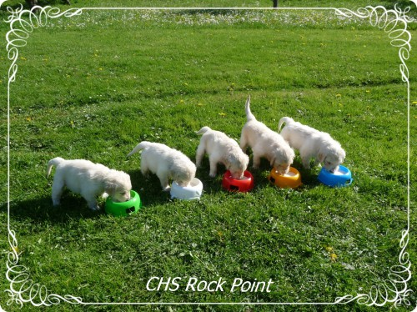

Barcelonka slaví 6. narozeniny
11.04.2014 05:44
Barcelonka oslavila 6. narozeniny! Přejeme jí hodně zdravíčka a lásky od nás všech, dělá nám pořád neskutečnou radost!

Testy PRA 1 a PRA 2
08.06.2014 05:47
Ve čtvrtek nám dorazily výsledky genetických testů na onemocnění zvané progresivní retinální atrofie (PRA).
Aisha Rock Point PRA 1 / clear, PRA 2 / clear !!! Mám velikou radost, protože zdravotní výsledky jsou pro nás to nejdůležitější.

Ruby
25.10.2014 07:17
Koncem září jsme si dovezli z CHS Misantos novou fenečku. Jmenuje se Ruby a jejími rodiči jsou JCh CZ, JCh HU, Ch HU, Ch CZ, InterCh. Bonett Bride to Dorado Blanco "Rocky" a Chanel Coco Misantos. Ruby je velmi temperamentní a zvídavá fenka a v naší smečce se skvěle zabydlela. Především Barcelonka jí nahrazuje maminku při hrách a Aisha jí učí praktické věci, jako je hrabání a lov myší, ježků a cvrčků.

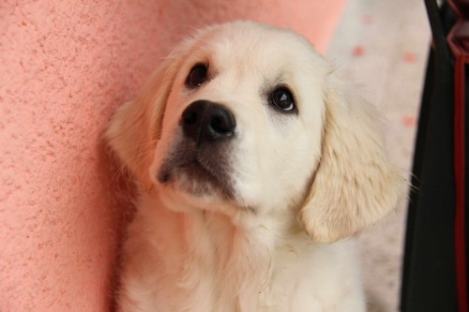

Vrh B je na světě!
04.11.2014 08:02
Máme miminka! 2.11.2014 se nám narodila štěňátka. Celkem jich bylo deset, ale jeden pejsek byl moc slabý a nezvládl přežít :-( .
Sedm feneček a dva pejsci se mají čile k světu a mamina Aisha je skvěle obstarává. Více info v sekci Vrh B

Už je nám 5 dní!
07.11.2014 04:31
Všechna štěňata se mají čile k světu, řádně baští, přibývají na váze a umí se hlasitě ozvat, když se jim něco nelíbí. Maminka Aisha se ně vzorně stará. Barcelonka a Rubynka jsou na miminka moc zvědavé, hlavně Ruby je taková malá tetka, ale Aisha si bednu pečlivě hlídá.

Béčkům je týden
10.11.2014 05:02
Všechna štěňátka krásně přibrala a dnes jim byly poprvé ostříhané drápky. Teď už budeme jen čekat, až na nás otevřou kukadla.
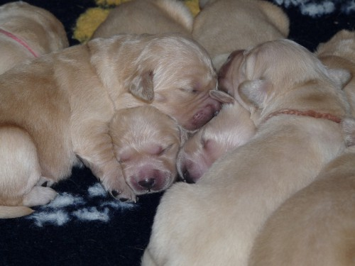

Začínáme koukat na svět
13.11.2014 08:00
Štěňátka prospívají a už se jim rozlepují očíčka. První se na nás podívala růžová holčička a pak modrý kluk. Mamina štěňátka zvládá, pečlivě se stará a mlíčka má také dost.

12.den
14.11.2014 15:28
Všechna štěňátka už otevřela očíčka, zatím rozpoznávají je světlo a tmu. Také jsem je dnes fotila, modrý a černý jsou pejsci, ostatní fenečky.
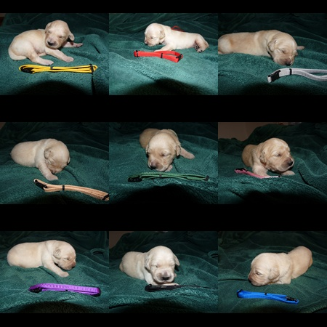

Béčkům jsou 2 týdny
16.11.2014 09:51
Včera byly miminkům už 2 týdny. Čekalo je 1.odčervení pastou Banminth a 2. ostříhání drápků, aby maminku nebolelo kojení. Poprvé také okusili řídkou kašičku ze štěněcího mlíčka.
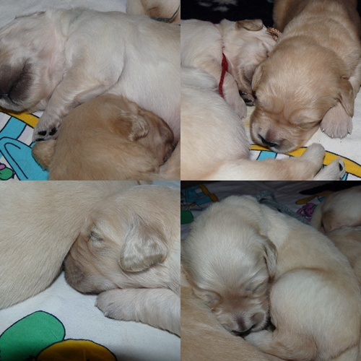

pár foteček
19.11.2014 15:37
Včera se nám podařilo udělat pár nových foteček. Všem se daří dobře, přibírají a snaží se "běhat" po celé bedýnce. Už i povrkávají a štěkají, většinou na mámu a sourozence nebo na mě, když jim měním pelíšek.
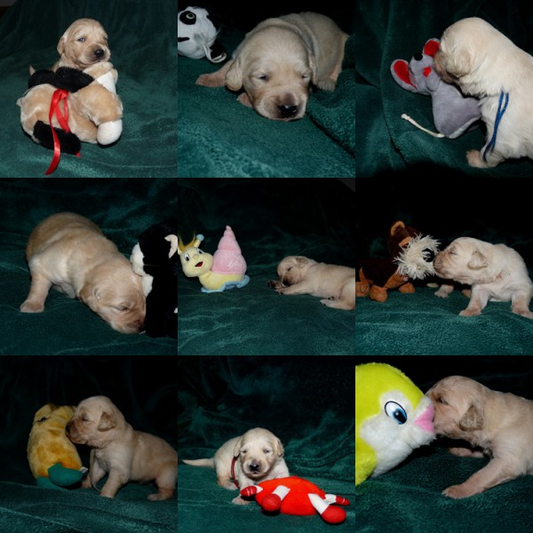

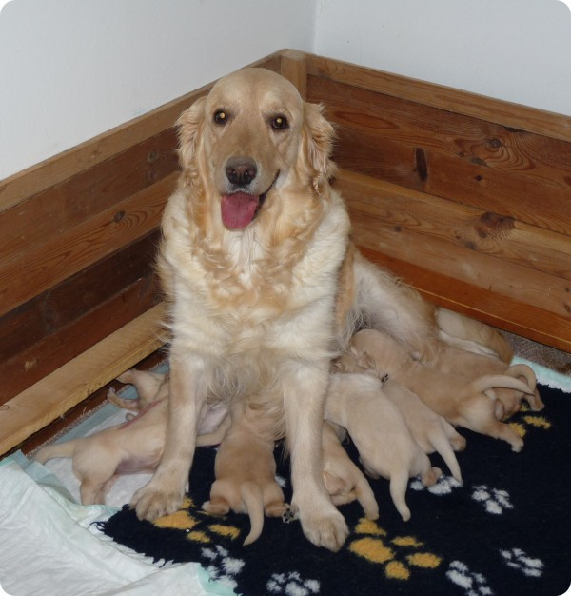

Jsou nám 3 týdny
25.11.2014 03:57
Béčkům jsou 3 týdny. Už mají potřetí ostříhané drápky a rostou jim zoubky. Hlasitě se projevují a běhají po bedýnce. Začali jsme přikrmovat kašičkou ze štěněcího mlíčka. Chutná všem a už je konec čisťoučkých štěňátek. Maminka se o dětičky vzorně stará a naštěstí má i mlíčka dost, ale už potřebovala ulevit.
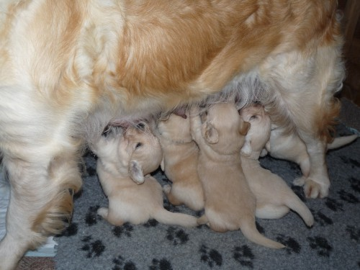
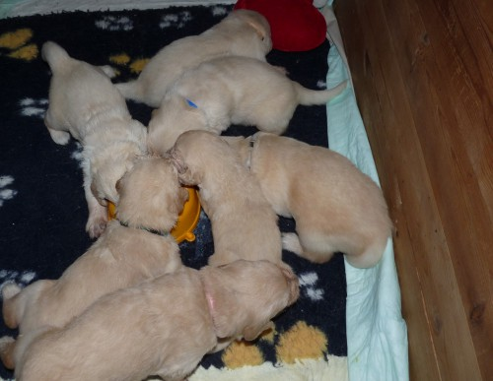

Novinky z bedýnky
28.11.2014 03:43
Tak máme ze štěňátek malé ježky! Dokrmujeme kašičkou ze štěněcího mlíčka, která všem chutná tak, že po krmení jsou celí zapatlaní. Miminka máme stále v ložnici, bedna jim zatím k hrátkám stačí a noci krásně spí. Zvědavka Ruby už se moc těší, až si s nimi bude moci hrát.
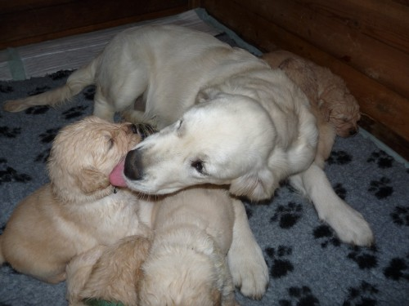

Štěňátkům jsou 4 týdny
01.12.2014 05:03
Všichni krásně baští a přibírají. Postupně přidáváme nové druhy krmení, aby si štěnda zvykala. Už podruhé dostali všichni pastu Banminth na odčervení. Pomalu odstraňujeme pucíky kaše z kožíšků a brzo budeme fotit!

Štěňátkům je 5 týdnů
07.12.2014 14:37
Rostou jako z vody. Taky mají z čeho, protože už baští skoro všechny dobrůtky. Masíčko, rýži a mrkvičku, granulky, tvarůžek a štěněčí mlíčko. Mamina stále trpělivě kojí i přesto, že jí svými zoubky musí kousat. Dnes jsme je vzali poprvé ven. Není už nač čekat, počasí se nezlepší, maximálně napadne sníh. Štěňátkům se venku líbilo, po nakrmení maminou všichni začali šmejdit. Vypadali trochu jako zbojníci, protože se stačili zamazat od blátíčka. Ale to je přece normální, jsou to retrieveři, tak ať si zvykají!
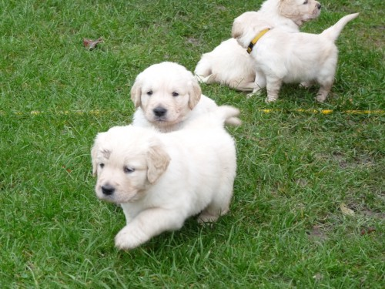

Štěňátkům je 6 týdnů
14.12.2014 06:33
Včera nás navštívil pan doktor Šebesta, který všechna štěňátka prohlédl, poslechl a naočkoval a natetoval. Všichni jsou zdraví, mají srdíčka jako zvonky, nemají kýlu a oba chlapečci mají všechno, jak mají mít. Máme velikou radost! Štěňátka zvládla celou proceduru bravurně. Sice si všichni zakřičeli, ale po chvilce už o ničem nevěděli a věnovali se svačince a hrám.
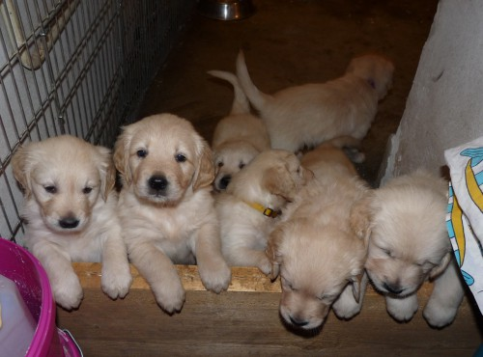

Štěňátka si chystají batůžky
21.12.2014 04:10
Sedm týdnů uteklo jako voda a štěňátka se chystají do nových domovů. Také nás navštívila chovatelka tatínka a spáchali jsme fotky v postojích a portrétky.

Barney - černý pejsek bude bydlet jako jediný poblíž.
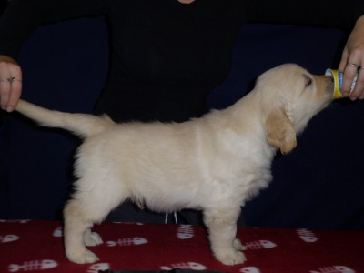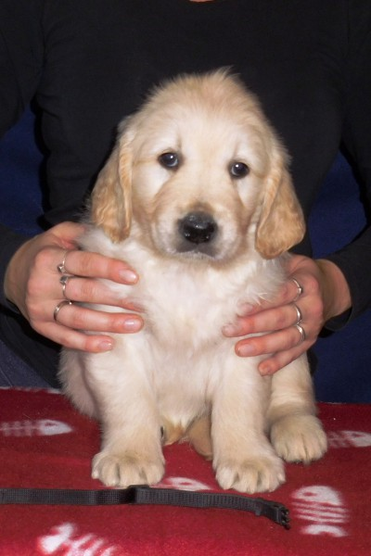
Benjamin pojede až do Brna
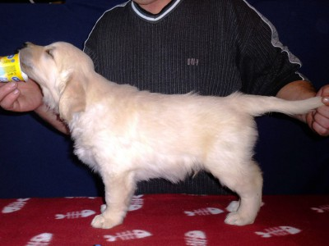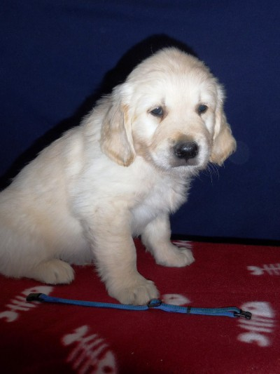

Babette bude v Hradci Králové
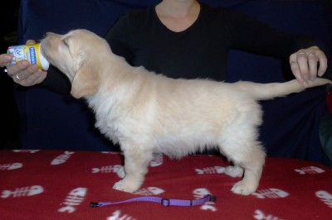
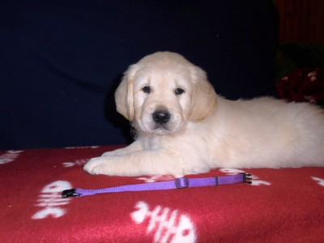

Bahama odjela do Jesenice u Prahy
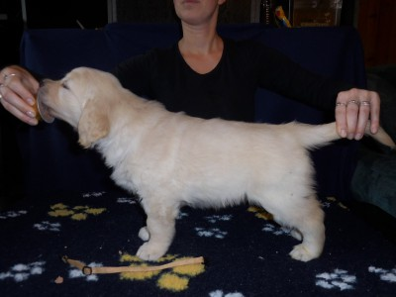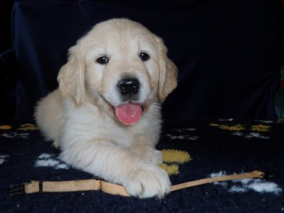

Bethany pojede do Prahy a bude se věnovat agility
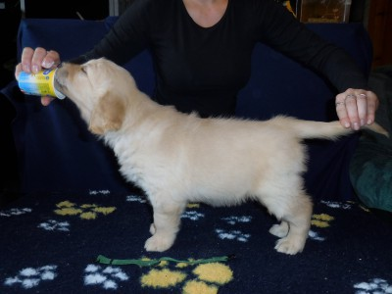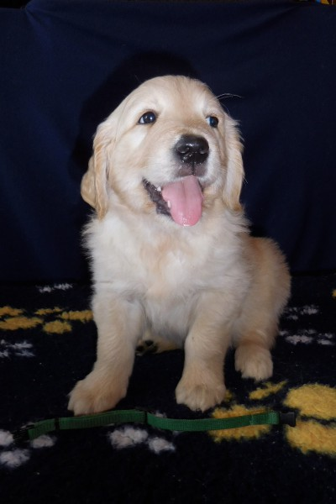
Bella se postěhuje k České Lípě
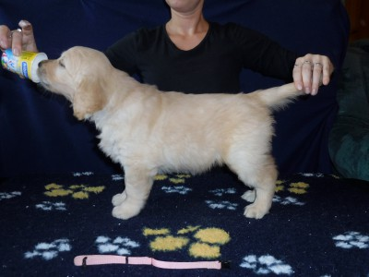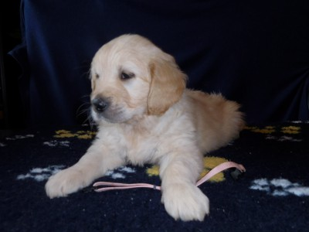

Birdie čeká Praha
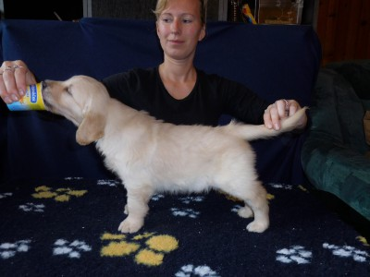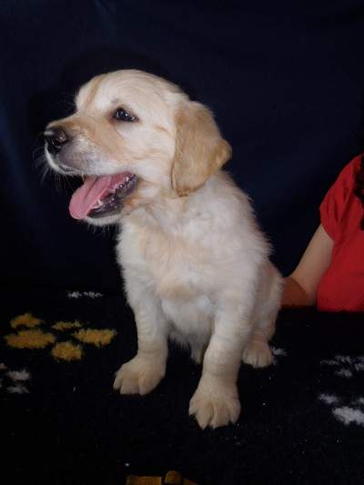

Brenda pojede do Rokycan
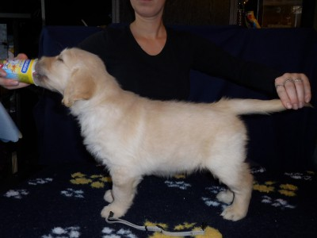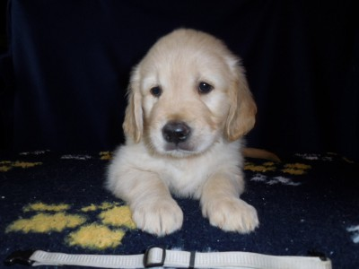

Brittany pojede k Pardubicím
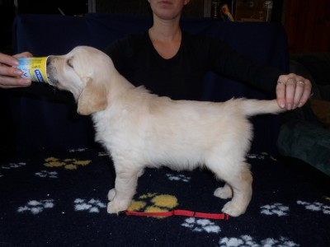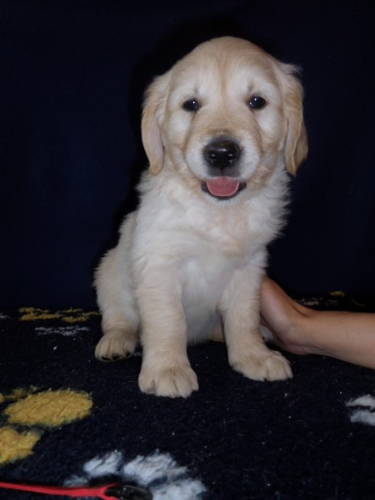

Doma už je pusto - prázdno
27.12.2014 11:31
Všechna štěňátka už jsou v nových domovech. Moc nás těší zprávičky a fotky od nových majitelů. Ještě, že máme Rubynku, která nás svými kratochvílemi dokáže zabavit. Aisha ještě chodí kontrolovat, jestli se jí některé z dětí nevrátilo, ale je statečná a věnuje se teď hlavně Rubynce.



